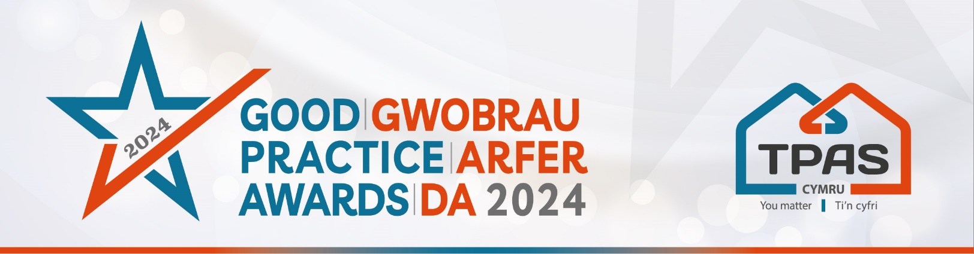

Meini Prawf Asesu a Ffurflen Enwebu ar gyfer:

TÎM TENANTIAID Y FLWYDDYN

Meini Prawf Asesu

Mae’r wobr hon yn cydnabod Tîm o Denantiaid sy’n gweithio i sicrhau bod lleisiau tenantiaid yn cael eu clywed wrth lunio gwasanaethau tai neu ddylanwadu ar benderfyniadau eu landlord. Gallai'r tîm o denantiaid fod yn unrhyw gorff penodol o denantiaid yn gweithio gyda'i gilydd megis Panel, Pwyllgor, Fforwm, Grŵp ac ati neu dîm prosiect Tasg a Gorffen. Gallai'r tîm tenantiaid fod yn gweithio'n annibynnol neu mewn partneriaeth â'u landlord.

Bydd y beirniaid yn ystyried:

- Ymrwymiad y tîm
- Y gwahaniaeth y mae gwaith y tîm yn ei wneud
- Ystod y gwaith a wneir gan y tîm, gan gynnwys unrhyw gynlluniau ar gyfer y dyfodol

- Sicrhewch fod eich cais yn cael ei gyflwyno trwy lenwi'r ffurflen enwebu hon ac o dan y penawdau a nodwyd. Y penawdau yw'r meini prawf y bydd y beirniaid yn eu defnyddio.
- Canolbwyntiwch ar y ffeithiau - nid oes angen testun hir arnom, mae pwyntiau bwled manwl yn iawn
- Mae croeso i chi gynnwys gwybodaeth ategol e.e. rhannu dolenni cyhoeddiadau, taflenni, gwefannau ac ati.
- Cofiwch gynnwys o leiaf un llun/delwedd.
- Gweler hefyd y Llyfryn Canllawiau am awgrymiadau ac amodau ymgeisio

Diddordeb yn y categori hwn? Cwblhewch y ffurflen enwebu ar y dudalen nesaf

Teitl y Cais:

New Cyswllt:

Rhif Ffôn y Cyswllt:

Cyfeiriad E-bost y Cyswllt:

Un o nodau’r Gwobrau yw rhannu arfer da ag eraill. Ydych yn fodlon i ni rannu eich manylion cyswllt? Ydw Nac ydw

1a. Ymrwymiad y tîm
Teipiwch yma

1b. Y gwahaniaeth y mae gwaith y tîm yn ei wneud
Teipiwch yma

1c. Ystod y gwaith a wneir gan y tîm, gan gynnwys unrhyw gynlluniau ar gyfer y dyfodol
Teipiwch yma

2.Unrhyw wybodaeth ychwanegol yr hoffech ei rannu, nodwch yma
Teipiwch yma

Cwblhewch a dychwelwch y cais erbyn canol dydd, 30 Ebrill 2024 at: iona@tpas.cymru

Ni fydd unrhyw geisiadau hwyr yn cael eu hystyried

Noddir y digwyddiad gan:

